
Производственно-торговая группа ЮНИТЕКС
111024, г. Москва, шоссе Энтузиастов, 17

(095) 785-47-00
http://www.unitex.ru
info@unitex.ru
pr@unitex.ru
Москва, 7 июня 2007 г.

Счастливы вместе
Пресс-релиз
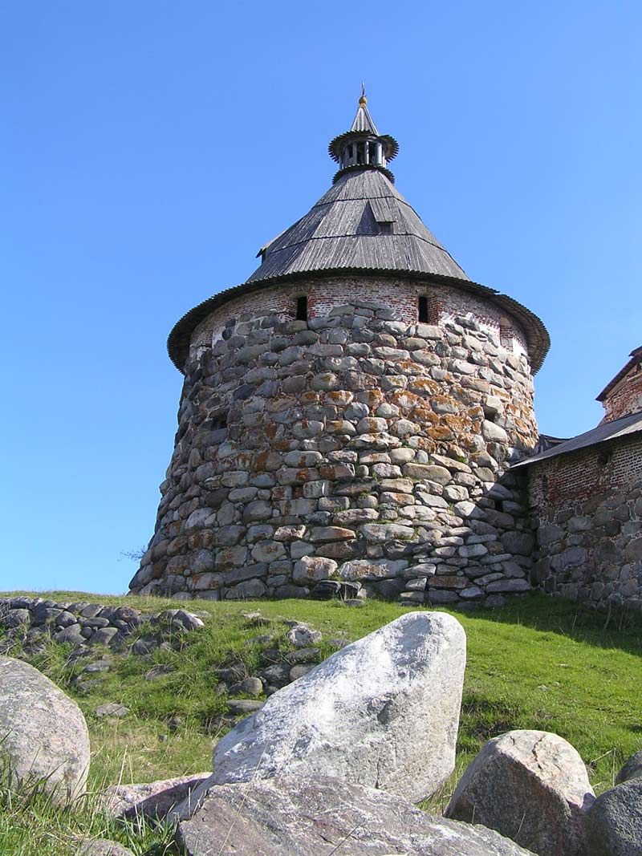
В ходе Форума команда ЮНИТЕКС побывала на красивейших островах Соловецкого архипелага
С 1 по 3 июня в городе Архангельск состоялся Первый Всероссийский Форум ЮНИТЕКС, который в очередной раз собрал руководителей ЮНИТЕКС из разных городов России. Мы собираемся вместе регулярно, но на этот раз было нечто уникальное в этом мероприятии, что заставило нас снова начать нумерацию с номера «1».
В деловую программу Форума вошли круглый стол по волнующим участников встречи вопросам, презентация стратегических программ Компании и реальных инструментов для эффективной работы с клиентами, тренинг по ключевым компетенциям современного руководителя и т. д.
Встреча проходила в Архангельске — старинном самобытном городе, где нас принимали наши партнеры — команда фирменного салона ЮНИТЕКС-Архангельск.
Архангелогородцы проявили себя не просто как радушные, но и как изобретательные хозяева. Наша дружная компания разместилась в заповеднике Малые Карелы, где проходила деловая часть встречи, развлекательные мероприятия и откуда мы делали вылазки к местным достопримечательностям. Например, в субботу маленькой эскадрильей из двух самолетов мы высадили десант на один из островов Соловецкого Архипелага. Мы все, конечно, любим свою страну, но не у всех нас хватает времени узнать ее получше. А иногда и просто все время забирает работа. Поэтому компания ЮНИТЕКС поборола в себе соблазны ленивого тривиального отдыха на турецком берегу и с радостью отдала предпочтение экстремальному путешествию на Крайний Север. И хоть телу временами и было очень холодно, но в душе теплилась гордость за свою Родину, ее красоту и богатейшую историю. Каждый камень Соловецкого монастыря, каждое деревце или цветок, выжившее в этих суровых условиях, говорили нам, что мы должны любить и ценить то, что имеем: нашу страну, наших людей, нашу команду и наше дело.
Это была своеобразная проверка на прочность, и мы рады, что наша команда, наши партнеры с честью ее выдержали. Мы живем вместе, работаем вместе, вместе преодолеваем трудности, вместе же разделяем и успех.
В итоге, мы получили возможность обмена бесценным опытом между всеми участниками, поняли, какие есть сходства и различия между образом жизни и продажами в разных городах, сделали выводы, как именно мы можем помогать друг другу, и, главное то, что мы осознали, что мы — вместе! Мы — одна сильная команда, нацеленная только на успех!

Производственно-торговая группа ЮНИТЕКС — компания, входящая в число лидеров по продаже мебели для офиса в России. Основана в 1992 г. Компания обладает производственными ресурсами для выпуска офисной и мягкой мебели, сетью салонов продаж в Москве, регионах России и странах СНГ.
Сайт в интернете: http://www.unitex.ru

Контактное лицо: | Пиар-служба ПТГ ЮНИТЕКС  Тел.: (495) 785-40-41  E-mail: pr@unitex.ru

